永 基 物 业
2015年第8期
（总第47期）
无锡永基物业管理有限公司办公室编 2015年9月20日
本 期 导 读
【要闻速递】
- 全民健身日
【永基动态】
- 西车库排线
- 为保洁阿姨点赞
- 电梯整改
- 部门协作克服困难
【简 讯】

【要闻速递】
全民健身日
8月8日全民健身日。体育中心准备在8月6日为市民免费发放一批健身票，为了配合好这次免费票务发放活动，保障市民能安全、有序的领取。
我们体育中心安保部对活动作出了人员调整、工作时间的精心安排。首先我们安排了安保人员提前到岗做好准备针对游泳、羽毛球等热点运动加派了维护力量。并在活动期间做好安检、查验等安保工作。

（体育中心 袁志强）
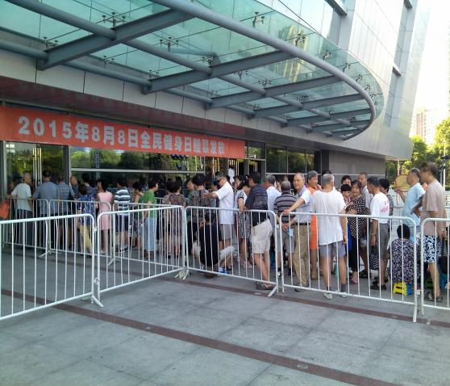
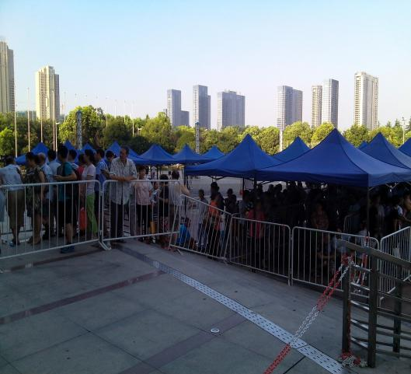

【永基动态】
西车库排线
七月底工程部对西车库进行了电器线路的安装并进行了电路的安全检查。夏日炎炎，为了方便大家对电动车充电，工程部的师傅们忍耐着酷暑高温，对西车库的电路集中进行了排布和调整。
为了尽快的投入使用，工程部的师傅们加班加点，不怕危险的进行着高空作业。
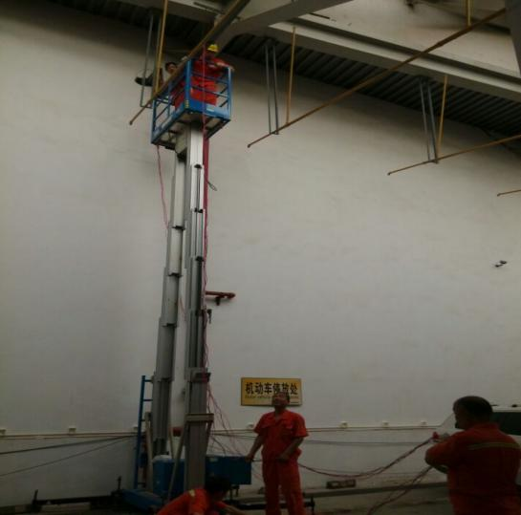
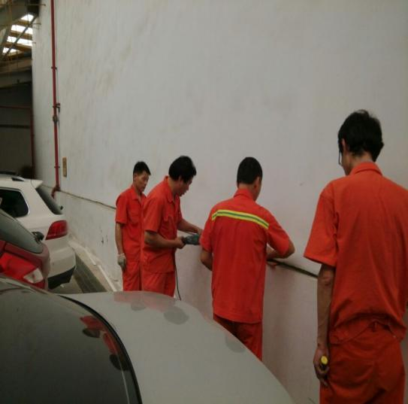

（博物院 张萍）
为保洁阿姨点赞
每日清晨，当许多人还沉浸在梦乡的时候，你们已悄悄地来到自己的岗位上，开始着一天的工作，你们不怕脏不怕累，夏日一身汗，冬日一身尘，不管刮风下雨，每天穿梭于人群中，反复清扫着垃圾。
雨大了，为了行人方便，又把路上的积水刮开，秋天，树叶不断飘落，你们刚把落叶扫净，不一会儿又会飘满地，你们不知疲倦的一遍又一遍的清扫。
你们为了给行人们一个干净舒适的环境，你们不辞劳苦付出了很多很多。保洁阿姨们，你们辛苦了，为你们点赞！

（高铁 王梦琦）

电梯整改
根据电梯最新安全规范，门厅与井道的安全距离不能超过15公分，为此高铁工程部对东站所有不合格电梯进行整改，确保电梯使用安全，体现物业管理对电梯安全的负责与重视。
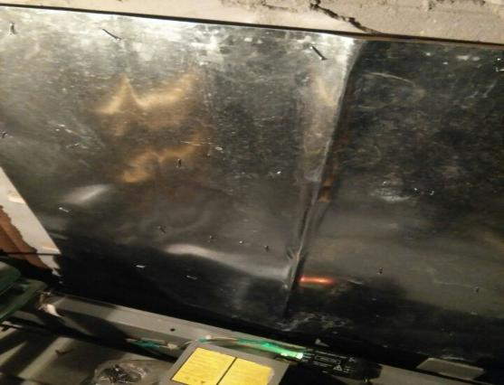
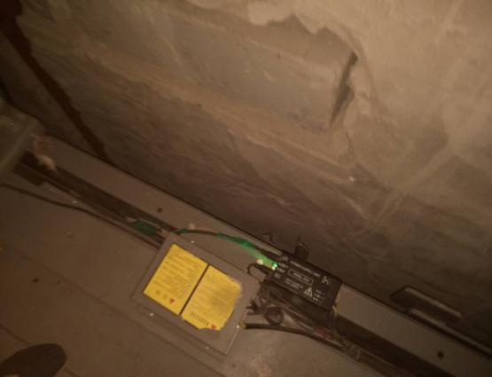
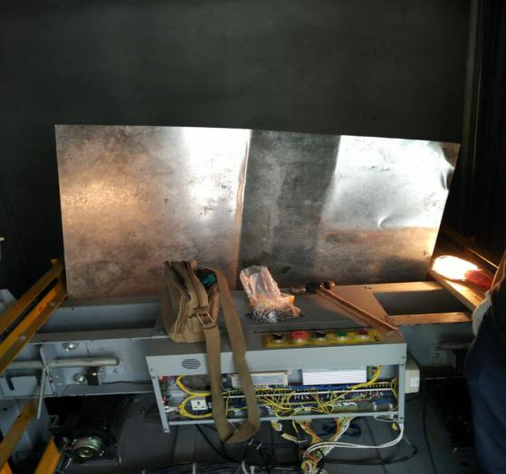
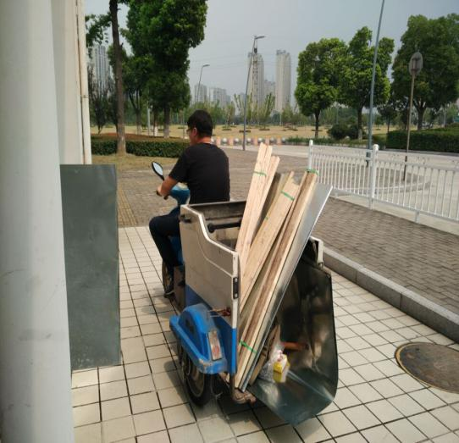
（高铁 浦静）

部门协作克服困难

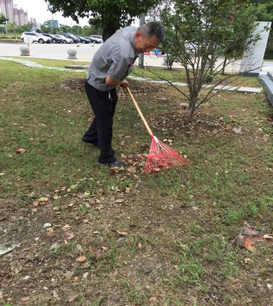
又一个秋高气爽的八月到了，台风也一轮接一轮的席卷无锡，使得东站外围绿化中的树叶急剧增多，给我们保洁部增添了巨大的工作量。为了减轻保洁部的工作压力，我们停车部员工主动承担起了清扫自己工作岗位附近绿化中的树叶的任务。虽然大风不停的刮，树叶不停的掉落，在我们员工的努力下两个小时就清扫了满满的三大桶，使绿化带中无明显堆积树叶。在我们日常工作中很多时候靠的都是部门间的互相协作，遇到困难不退缩，互相配合才会克服一时的困难，给东站旅客提供最优质的物业服务。
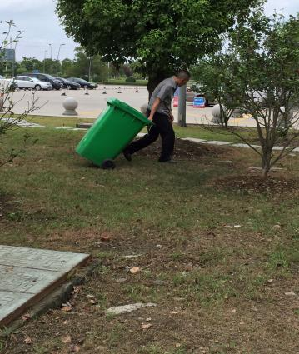
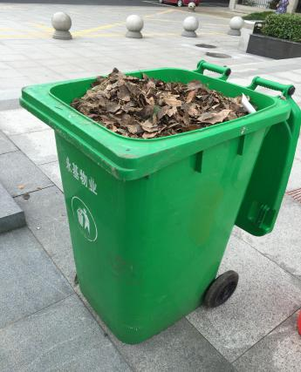
(高铁 徐珺)

【简 讯】
安全意识在心中
本月因外界电梯事故频发，针对电梯安全，进行了培训。让每位在岗人员了解了电梯发生事故时如何应急处理，通过培训进一步提高了我们对于生命、安全重要性的认识。

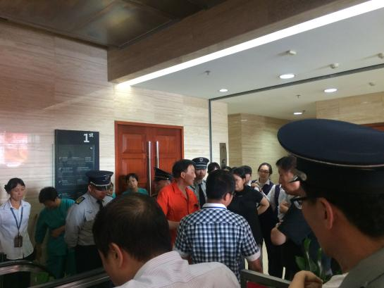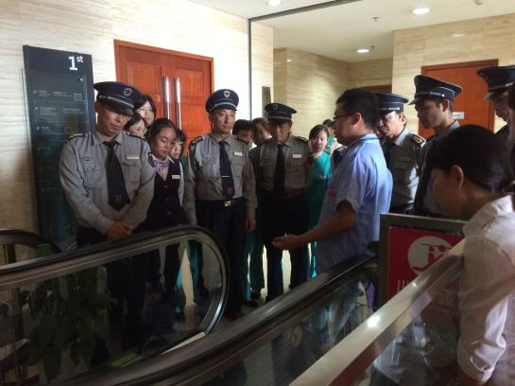
纪念民主党建党书画展
本月还进行《纪念中国农工民主党建党85周年书画摄影展》的开幕式，我部门及时派遣客服在会之前做好准备，对主要领导和贵宾莅临时做好引位服务，随时照顾全场情况，为需要服务的客人积极提供服务。
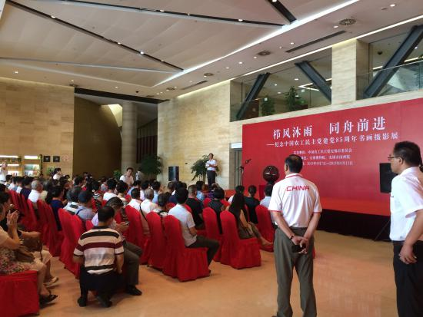
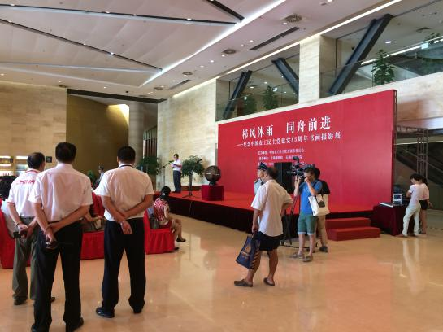
（博物院 王芳）
2015年《永基物业》第7期用稿情况

部 门 | 投稿数 | 用稿数
高铁 | 3 | 3
博物院 | 3 | 1
体育中心 | 1 | 1
合计 | 7 | 6
永基物业联系电话：85110038 传真：85755210
电子邮箱：247691161@qq.com

报：市房管局物业管理处
发：公司董事长、总经理、执行副总经理、各副总经理、各部室、各项目管理中心、各外地分公司。
无锡永基物业管理有限公司办公室 (共印20份)

